Муниципальное автономное образовательное учреждение дополнительного образования детей
Центр детского творчества станицы Выселки
муниципального образования Выселковский район

Зональный семинар
«Современные педагогические технологии как одно из необходимых условий эффективной деятельности педагогического коллектива УДОД»
Мастер – класс
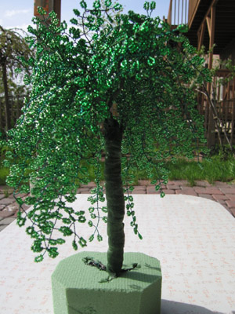Тема: «Искусство бонсай в бисероплетении»

Педагог дополнительного
образования Груша Э.А.

2012г.

Мастер-класс
Тема: «Искусство бонсай в бисероплетении»
Цель: обобщение и распространение опыта работы среди коллег
В бисероплетении часто изготавливают работы, аналогов в природе которым не существует. Но большинство мастеров берут за основу живые цветы, деревья и т.д. Сегодня я хочу поподробнее остановиться на бонсае. Что это вообще?
Бонса́й (яп.盆栽 букв. «растение в горшке») — искусство выращивания точной копии настоящего дерева в миниатюре. Слово «бонсай» происходит от китайского «пэнь-цай». Возникло искусство в 231 году до н. э. в Китае. Первые достоверные письменные источники, касающиеся возникновения стиля бонсай, исходят из Китая и относятся к эпохе династии Тан (VIII—X вв.), где впервые в настенной живописи появляется изображение пеньцзай — растения, взятого из природы и затем пересаженного в горшок. Эти растения выращивались буддийскими монахами, вероятно, за несколько веков до нашей эры и впоследствии превратились в одно из занятий местной знати. Бонсаи украшали японские дома и сады. В эру Токугава парковый дизайн получил новый толчок: выращивание азалий и клёнов стало времяпрепровождением богатых людей. Карликовое растениеводство (хати-но-ки — «дерево в горшке») тоже развивалось, но бонсаи того времени были очень большими.
Бонсаи – это деревья, которые сформированы таким образом, что напоминают карликовое дерево. Маленькое воплощение большого дерева, этакая проекция настоящего дерева. Именно эта особенность и привлекает людей. Формирование Бонсая – это настоящее искусство, связанное с раскрытием творческого потенциала мастера. Бонсай очень ценится в качестве средства украшения интерьера. Это очень и очень оригинальный способ придания своему домашнему стилю неповторимого шарма и красоты.
Принято считать, что больше всего подходят для получения бонсай деревья, которые делятся на две группы. Первая - это вечнозеленые растения, среди которых выделяется подгруппа хвойных с чешуйчатыми или игольчатыми листьями — хвоей, бонсай. Ко второй группе относятся листопадные бонсай, которые весной полностью покрываются многочисленной и густой листвой, опадающей осенью, сохраняя таким образом дерево от холода и недостатка воды. Конечно, используя бисер, форму листка можно передать не у всех деревьев. Но стилизовано можно изготовить любое растение, сохраняя общие очертания.

Дерево " Плакучая ива"
Плакучая ива - нежное деревце с тонким стройным стволом и длинными нежными ветками, которые опускаются до земли. Вот такое деревце попытаемся сделать из бисера. Для его изготовления можно использовать разные техники, но мы выполним его, используя петельное плетение.
Понадобится около 100 гр. бисера зеленого цвета и около 30 гр. светло -зеленого цвета, тонкая проволока для веток, стальная проволока для ствола, флорлента, флоргубка, горшочек, камешки для декора.
Из светло-зеленого бисера делаем верхние маленькие веточки, потом оставшийся светло-зеленый я смешала с зеленым бисером и уже нижние, длинные ветки делались только из зеленого бисера.
Шаг 1.
Шаг 1.1. Нарезаем тонкую проволоку на отрезки, из которых будем формировать веточки. Нанизываем 7 бисеринок, сдвигаем их к середине проволоки (Фото 1). |  | Шаг 1.2. Затем несколько раз скручиваем  (Фото 2).
Шаг 1.3. Теперь делаем такой листочек с одной стороны, потом с другой и опять скручиваем проволоку (Фото 3). |  | Шаг 1.4. Затем несколько раз скручиваем  (Фото 4).
Шаг 1.5. Таким образом , делаем на ветке нужное количество листочков (Фото 5).
Шаг 1.6. Итак, всего делаем
14 веток светло-зеленого цвета по 17 листочков из 7 бисерин,
24 ветки зеленого цвета по 17 листочков из 7 бисерин,
24 ветки зеленого цвета по 25 листочков из 7 бисерин,
17 веток зеленого цвета по 33 листочка из 7 бисерин.
Получилась вот такая куча веток (Фото 6).
Шаг 2.
Теперь собираем ветки из 4-5 длинных веток, 5-6 средних, 3-4 маленьких веточек, прикручивая их на стержни из толстой проволоки. Обматываем ветку флорлентой, туго ее натягивая. (Фото 7) У меня получилось 5 таких веток.
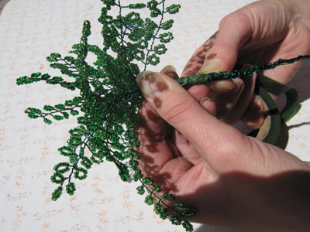
Шаг 3.
Теперь отрезаем несколько кусков толстой проволоки и формируем ствол и корни (Фото 8).
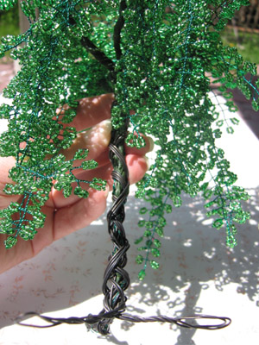
Шаг 4.
У ивы очень ровненький и гладкий ствол, поэтому все неровности проволоки обматываем тряпочками, нарезанными на тонкие полоски (Фото 9).
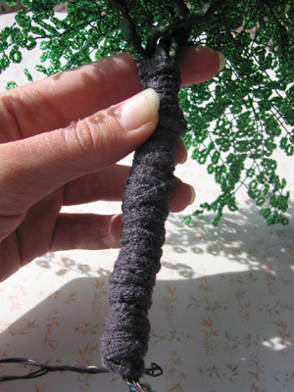
Шаг 5.
Обматываем ствол флорлентой (Фото 10).
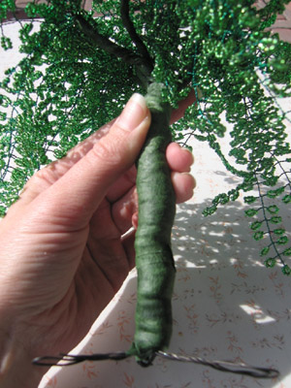
Шаг 6.
Теперь укрепляем деревце в флоргубку (Фото 11).
Шаг 7.
Ставим дерево в горшок, обкладываем камешками, закрепляем все с помощью клея.
Шаг 8.
Расправляем веточки, сгибая их в нужные стороны. Наше деревце готово
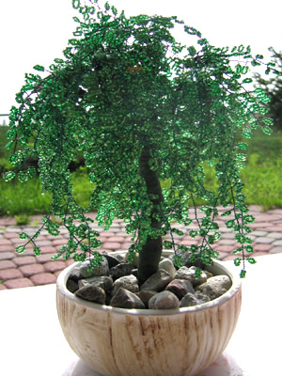
Используя технику петельного плетения, можно сделать очень много разнообразных деревьев.
